# 使用打包工具对原始资源进行打包

1. 运行TexturePackerGUI

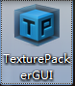

1. 点击菜单中的Add Sprites

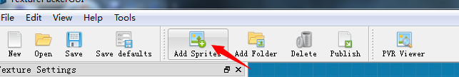

1. 将目录gamedata/originRes/X下的目标文件夹选中→打开

X一般为role,monster,npc,rolemodel,effect（根据原始美术资源类型）

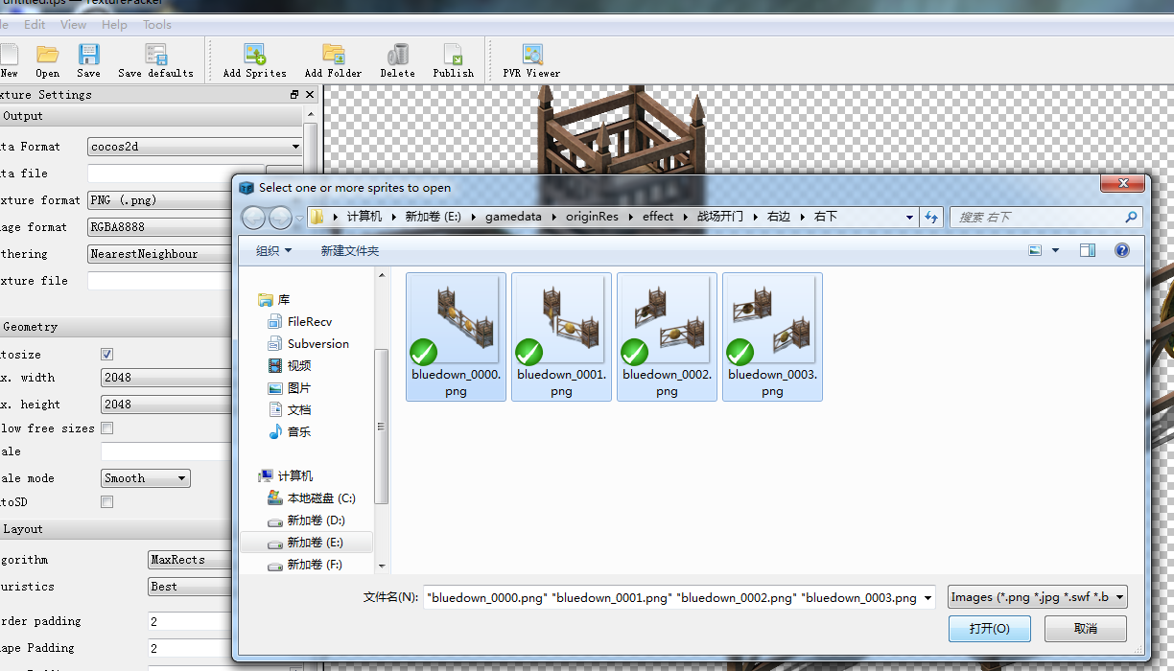

1. 设置Output→Data file 位置为：

美术资源为role,monster,npc的，选择gamedata\GameEditor\assets\role

美术资源为effect的，选择gamedata\GameEditor\assets\effect

美术资源为rolemodel的，选择gamedata\gameres\pack1\assets\rolemodel

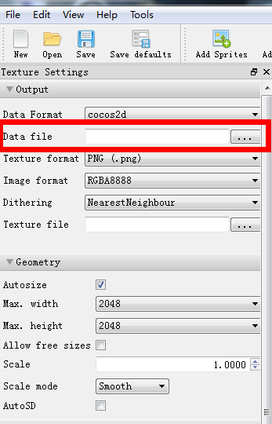

1. 设置Output→Texture format 为Compressed PVR(.pvr.ccz)

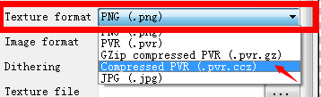

弹出对话框，选择忽略

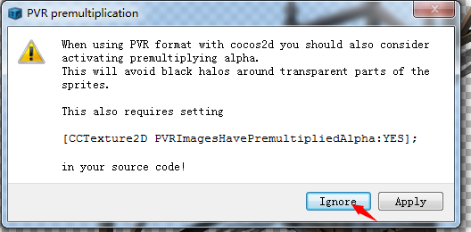

1. 调整至合适

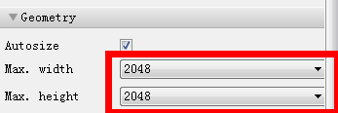

1. 点击Publish，关闭软件，此时已生成了对应的plist\pvr.ccz文件

# 编辑器调整

1. 打开编辑器gamedata\GameEditor\MdlEditor.xml，根据需求，增加条目

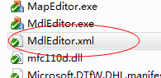 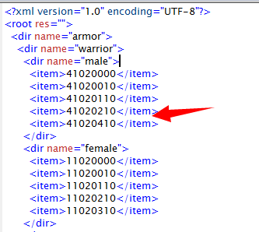

1. 根据需求，在对应目录下新建xml文件

例如：打包了一个编号为9001的怪物模型资源，则在gamedata\GameEditor\assets\role下新建9001.xml（可从已存在的XML文件里复制一个，修改文件名、指定的plist文件名即可）

1. 运行模型编辑器

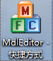

1. 查看效果并做出对应的调整

例如：模型需调整xml文件中的包围盒数据

1. 调整无误后，生成点击文件→保存至ASD
2. 将编辑器文件下的文件复制到gameres下（rolemodel不需要）
3. 提交，完毕